Kurzanleitung: Verkleinern von Bildern mit Adobe Photoshop Express Editor
- Öffne den Adobe Photoshop Express Editor!
https://www.photoshop.com/tools?wf=editor
- Wähle „Foto hochladen“ und lade ein Bild aus deinem Ordner hoch!
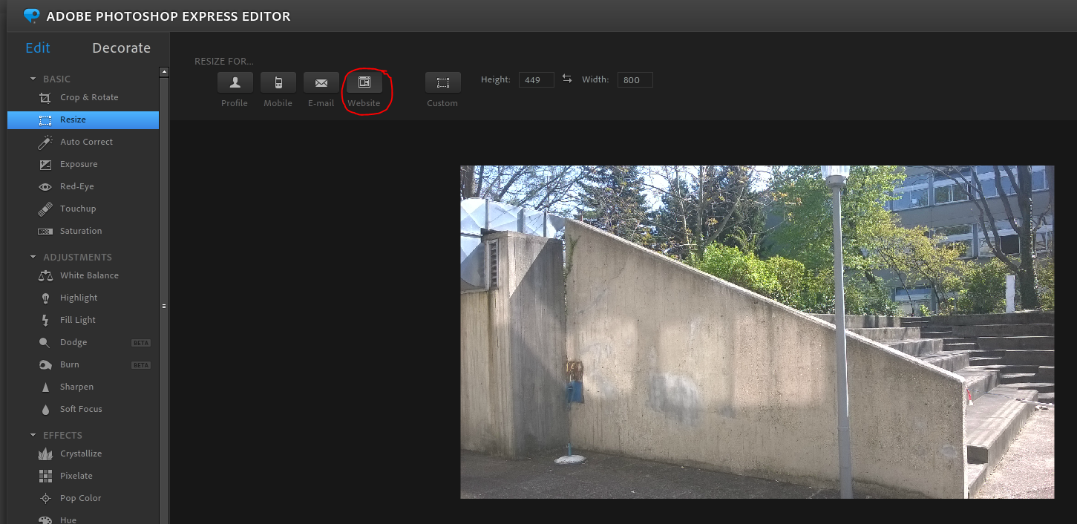
- Klicke dann auf „Resize“ und „Webseite“. Das Bild wird automatisch auf eine vernünftige Größe für deine Präsentation reduziert. Geringe Anpassungen der Größe kannst du auch noch in deiner Präsentation vornehmen.
- Klicke nun in der rechten unteren Bildschirmecke auf „Done“ und speichere die Datei mit dem Zusatz „_klein“ (alterDateiname_klein - z.B. Glockenblume_klein) in deinen Bilderordner.
- Schließe mit „Done“ das Fenster und starte das Verkleinern des nächsten Bildes.

